**SÃO PAULO TECH SCHOOL**

**CURSO DE TECNOLOGIA EM ANÁLISE E DESENVOLVIMENTO DE SISTEMAS**

## 

## **Monitoramento de temperatura e umidade Plantação de Cacau**

**Pesquisa e Inovação 2022/1**

SUMÁRIO

1 VISÃO DO PROJETO 3

1.1 APRESENTAÇÃO DO GRUPO 3

1.2 CONTEXTO 3

1.3 JUSTIFICATIVA DO PROJETO 3

1.4 OBJETIVO DA SOLUÇÃO 4

1.5 ESCOPO 4

1.6 MARCOS DO PROJETO 4

1.7 DIAGRAMA DE VISÃO DE NEGÓCIO 4

2 PLANEJAMENTO DO PROJETO 5

2.1 DEFINIÇÃO DA EQUIPE DO PROJETO 5

2.2 PROCESSO E FERRAMENTA DE GESTÃO DE PROJETOS 5

2.3 PRODUCT BACKLOG E REQUISITOS 6

2.4 SPRINTS / SPRINT BACKLOG 7

2.5 GESTÃO DOS RISCOS DO PROJETO 7

2.6 TABELA DE PROBABILIDADE E IMPACTO 8

3 DESENVOLVIMENTO DO PROJETO 8

3.1 PREMISSAS E RESTRIÇÕES 8

3.2 ORÇAMENTO 9

3.3 SUSTENTAÇÃO 9

3.4 DIAGRAMA DE SOLUÇÃO TÉCNICA 9

3.5 BANCO DE DADOS 10

3.6 PROTÓTIPO DAS TELAS, LÓGICA E USABILIDADE 12

3.7 MÉTRICAS 15

4 IMPLANTAÇÃO DO PROJETO 15

4.1 MANUAL DE INSTALAÇÃO DA SOLUÇÃO 15

4.2 PROCESSO DE ATENDIMENTO E SUPORTE / FERRAMENTA 17

5 CONCLUSÕES 19

5.1 RESULTADOS 19

5.2 PROCESSO DE APRENDIZADO COM O PROJETO 19

5.3 CONSIDERAÇÕES FINAIS SOBRE A EVOLUÇÃO DA SOLUÇÃO 19

6 REFERÊNCIAS 21

6.1 BIBLIOGRAFIA 21

## **Visão do projeto**

**Apresentação do grupo:**

|  |  |
| --- | --- |
| Nome Completo | RA |
| Breno Silva Galante | **01221082** |
| Fabiano Souza Cotrim | **01221075** |
| Gabriel Gomes Maximiano | **01221130** |
| Lucas Soares de Carvalho | **01212075** |
| Matheus Ferraz Oliveira | **01221033** |
| Willian Paternezi | **01221061** |

**Contexto:**

Em 1989 houve uma praga nas plantações de cacau (Crinipellis perniciosa), causador da doença conhecida como vassoura-de-bruxa. No mercado internacional, o preço da tonelada de cacau despencou. Enquanto no final dos anos 70 a tonelada era cotada em US$ 4.700, atualmente vale menos de um terço disso, cerca de US$ 1.500 (de acordo com Folha de São Paulo), na época o Brasil era o número 1 em exportação de cacau. Milhares de agricultores ficaram desempregados e com dívidas que perduram até hoje.

Buscamos com nossa tecnologia ajudar a evitar não apenas o causador da “vassoura de bruxa”, mas todas as outras pragas que têm maior proliferação em determinadas condições de umidade e temperatura, como a Tripes / Thripidae que tem maior multiplicação em momentos de seca e alta temperatura.

**Justificativa:**

O elevado nível de sofisticação das operações agropecuárias de Cacau definiu um novo mundo do trabalho, composto por tecnologias de monitoração para evitar maiores perdas de Cacau, a necessidade de tecnologias de monitoramento de temperatura e umidade vem crescendo no mercado. Com isso a Cacau Fresh viu a necessidade de criar um sistema de gerenciamento de temperatura e umidade.

**Objetivo da Solução:**

Aumentar a produção de cacau em 10 a 40% (número de perdas devido a pragas).

**Escopo****:**

Monitorar umidade e temperatura de plantações de cacau através dos sensores para prevenção de pragas.

**Marcos do Projeto:**

Para que este projeto tenha um segmento, primeiramente haveria uma análise para ter uma perspectiva do tamanho da plantação do nosso cliente.  
 Após o resultado desta análise será necessário ir até o local para fazer a instalação dos nossos equipamentos de monitoramento da plantação.

**Diagrama da Negócio:**

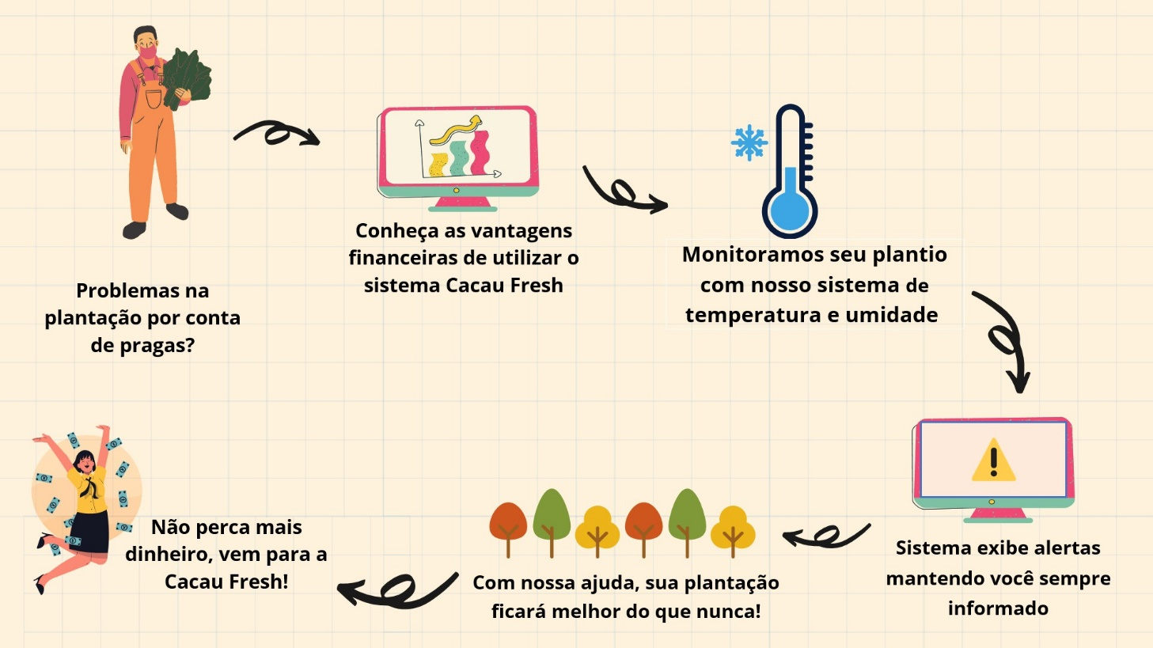

**Planejamento Do Projeto**

**Definição da equipe do Projeto:**

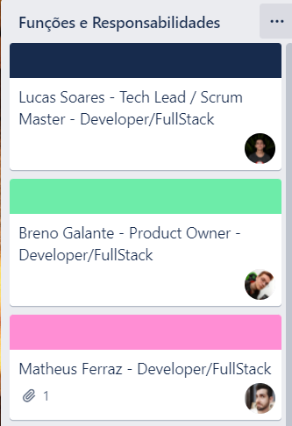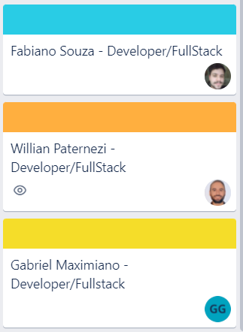

**Link de acesso a Ferramenta de Gestão: Trello:**

[**https://trello.com/b/UoXcecTu/cacau-fresh**](https://trello.com/b/UoXcecTu/cacau-fresh)

**Product backlog e requisitos:**

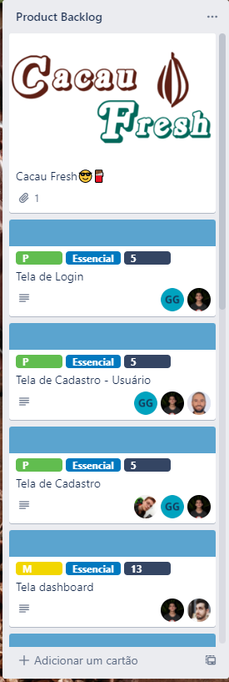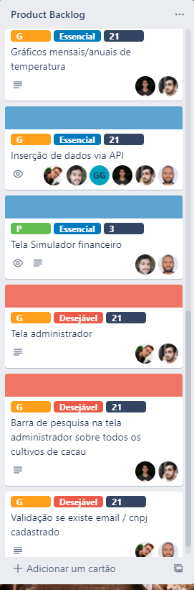

**Sprint BackLog:**

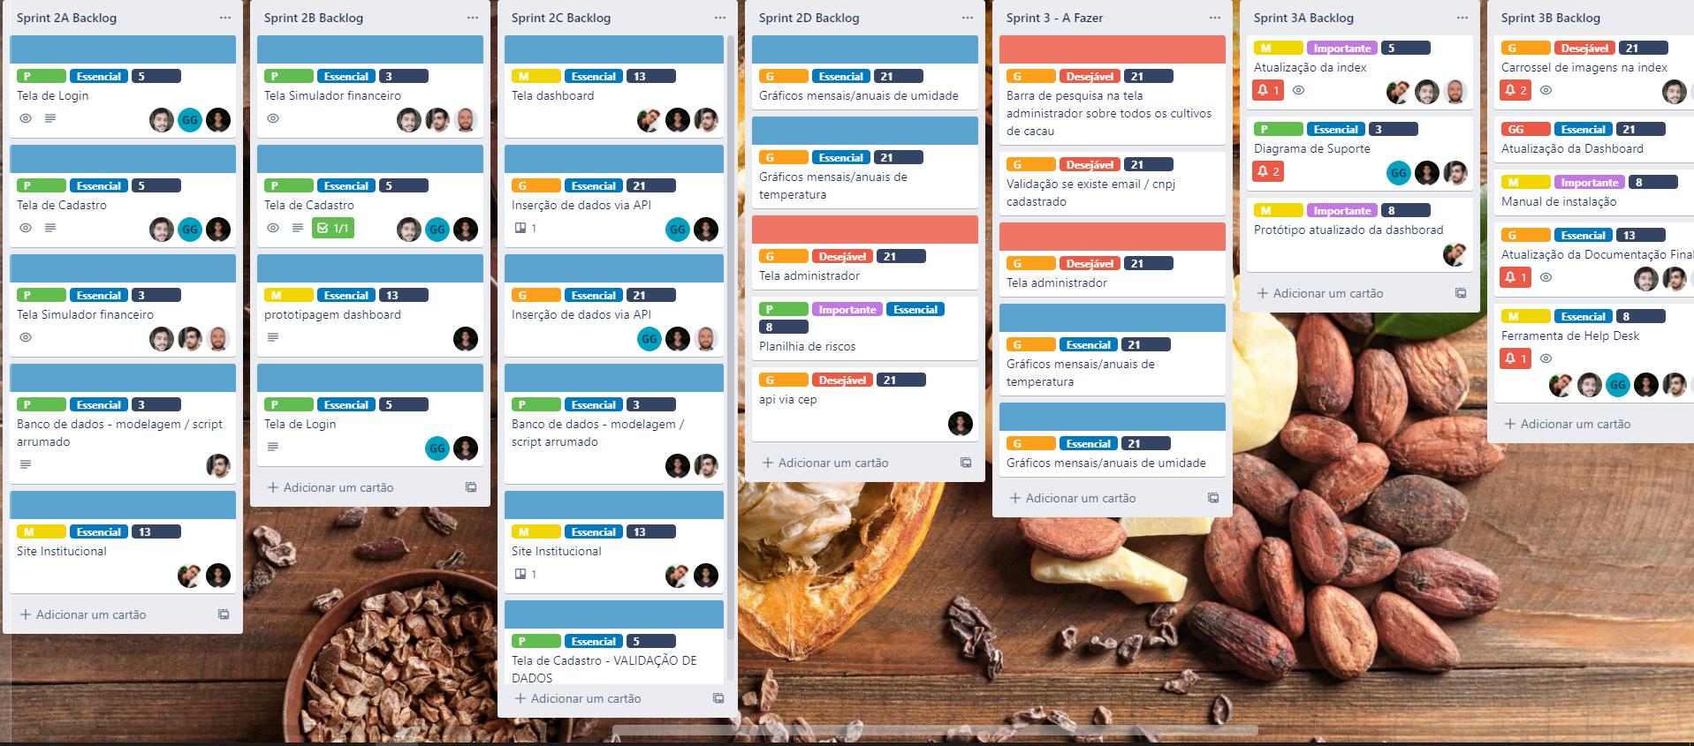

**Planilha de Risco:**

|  |  |  |  |  |  |
| --- | --- | --- | --- | --- | --- |
| Risco | Impacto(i) | Probabilidade(P) | Nível(I) * (P) | Ação | Como? |
| Um integrante faltar na sprint | 3 | 1 | 3 | Mitigar | Todos os integrantes estarem ciente de toda matéria do trabalho |
| Falha mecânica no Arduino | 3 | 2 | 6 | Evitar | Testando antes da apresentação para verificar se está funcionando |
| Configuração errada na Azure | 3 | 1 | 3 | Evitar | Bateria de testes para verificar se está tudo certo |
| Corromper Arquivo do projeto no GitHub | 3 | 3 | 9 | Mitigar | Realizar cópias de segurança |
| Algum integrante esquecer a fala em algum momento na apresentação | 1 | 1 | 1 | Mitigar | Todos saber todas as falas e partes do projeto |
| Alterar alguma parte do projeto sem o consentimento do grupo | 3 | 2 | 6 | Evitar | Qualquer atualização do projeto deve ser revisado e aprovado por todos |
| Falta de um "Push" para atualizar o projeto para a apresentação | 3 | 2 | 6 | Evitar | Antes da apresentação deve ser feita uma revisão da apresentação e dos entregáveis |

**Tabela de probabilidade e impacto:**

|  |  |  |  |  |
| --- | --- | --- | --- | --- |
| IMPACTO |  |  |  |  |
| 3 | 3 | 6 | 9 |  |
| 2 | 2 | 4 | 6 |  |
| 1 | 1 | 2 | 3 |  |
|  | 1 | 2 | 3 | PROBABILIDADE |

**Desenvolvimento do Projeto:**

**Premissas e Restrições**

* No local será necessário acesso a redes de internet para registrar as análises;
* Um computador ou um notebook para que os dados sejam armazenados;
* Seja uma empresa/fazenda de plantação de Cacau;
* Será realizado um treinamento para os agricultores sobre o sistema;
* Rede elétrica próxima ao local;
* Apresentação 28/04/2022;
* Uso do Arduino;
* Simulador financeiro em HTML;
* Banco de dados no MySQL;
* Projeto atualizado no Github;

**Orçamento:**

* Custo seria entre 9 mil a 12,5 mil para a compra dos equipamentos, instalação no local e gerar todos os relatórios diários.
* Dentro destes valores buscamos os seguintes equipamentos necessários;
* Arduino placa Uno CH340g ATmega328P;
* Sensor DHT11 Sensor de Umidade e Temperatura;
* CPU Intel core I3 3.2ghz 8Gb RAM, HD 240gb Windows 10;
* Mão de obra deste a instalação até o monitoramento total.
* Mensalidade da assistência técnica.

**Sustentação:**

* A CacauFresh oferecerá uma assistência técnica para os agricultores para qualquer falha técnica de funcionamento do sistema.

­­

**Diagrama de solução técnica:**

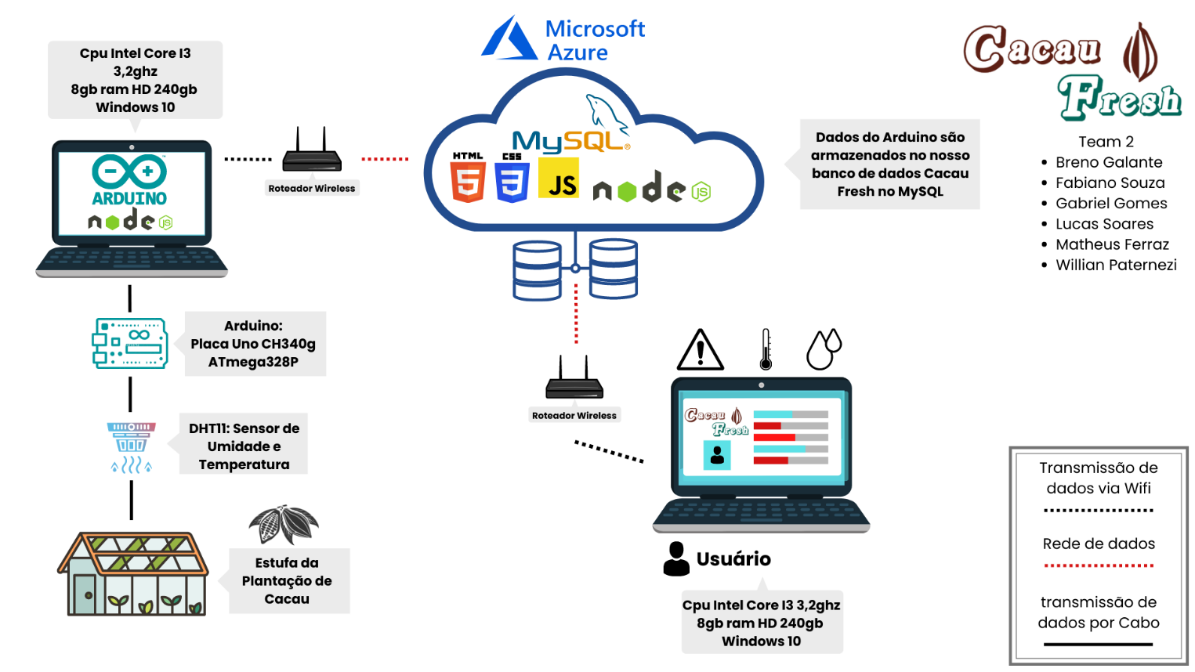

**Banco de dados:**

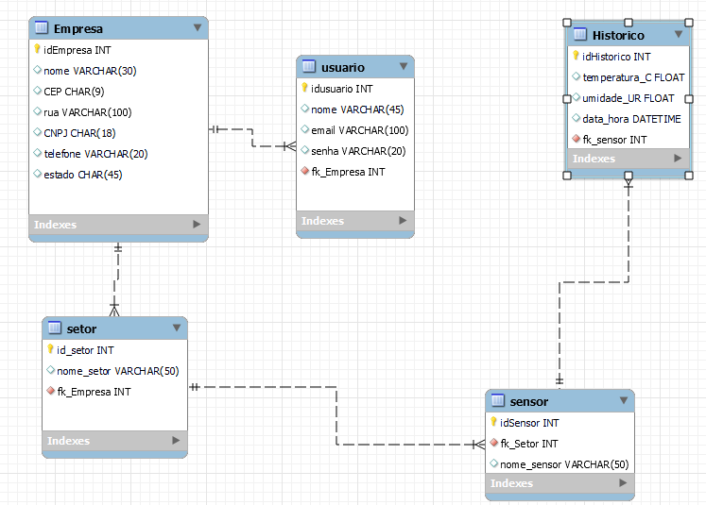

**SCRIPT**

CREATE DATABASE cacaufresh;

USE cacaufresh;

CREATE TABLE Empresa (

idEmpresa INT PRIMARY KEY AUTO_INCREMENT,

nome VARCHAR(30),

CEP CHAR(9),

rua VARCHAR(100),

CNPJ CHAR(18),

telefone VARCHAR(20),

estado CHAR(45) );

CREATE TABLE usuario (

idusuario INT PRIMARY KEY auto_increment,

nome VARCHAR(45) ,

email VARCHAR(100) ,

senha VARCHAR(20) ,

fkEmpresa INT ,

FOREIGN KEY (fkEmpresa) REFERENCES Empresa (idEmpresa) );

CREATE TABLE setor (

idSetor int primary key auto_increment,

nome_setor varchar(50),

fkEmpresa int,

foreign key (fkEmpresa) references empresa(idEmpresa) );

CREATE TABLE Sensor (

idSensor int primary key auto_increment,

nome_sensor varchar(50),

fkSetor int,

foreign key (fkSetor) references setor(idSetor) );

CREATE TABLE historico (

idHistorico int primary key auto_increment,

temperatura_C float,

umidade_UR float,

data_hora datetime default current_timestamp,

fkSensor int,

foreign key (fkSensor) references sensor(idSensor) );

**Protótipo das Telas:**

**Home:** 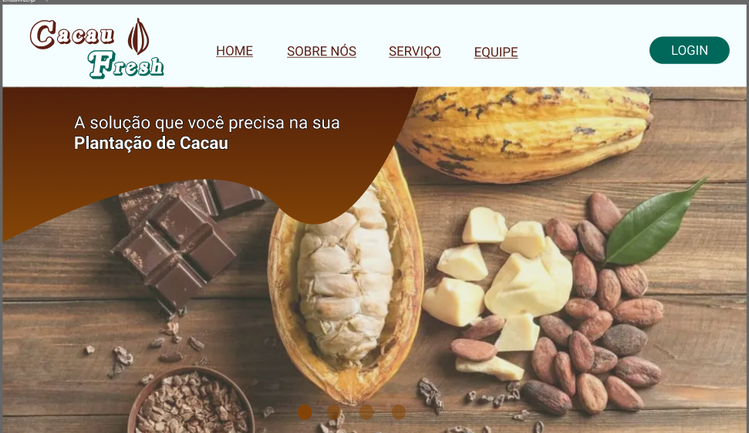

**Dashboard:**

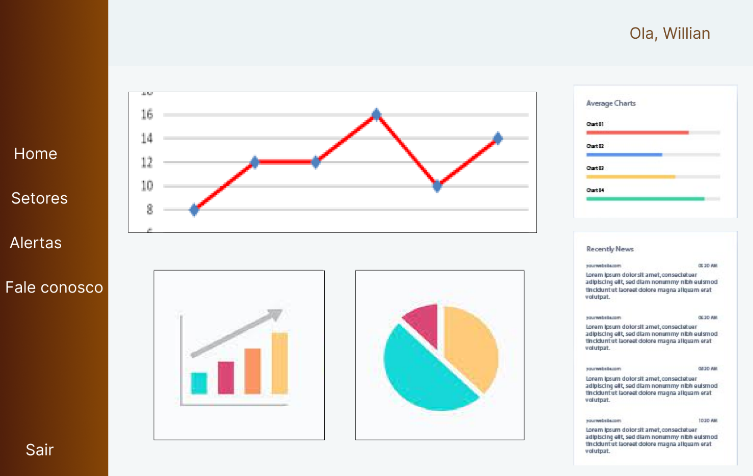

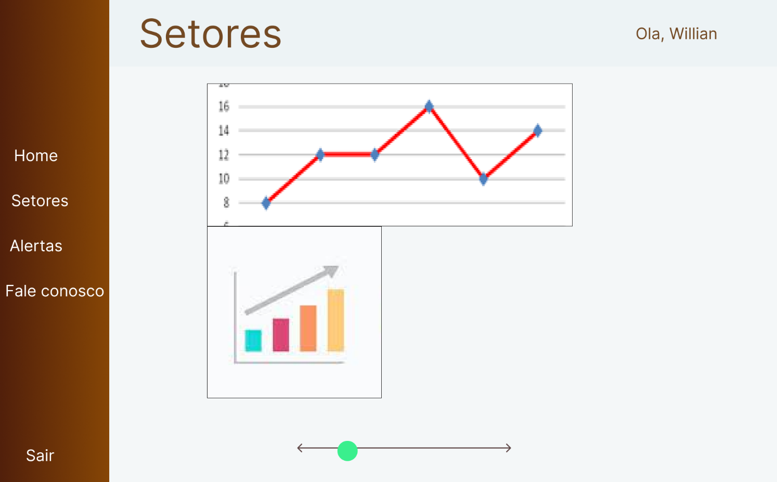

**Simulador Financeiro:**

## **MÉTRICAS:**

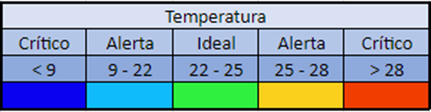

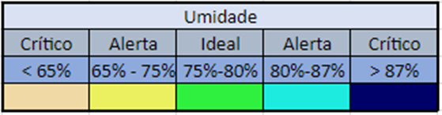

**Implantação do Projeto**

**Manual de instalação da solução:**

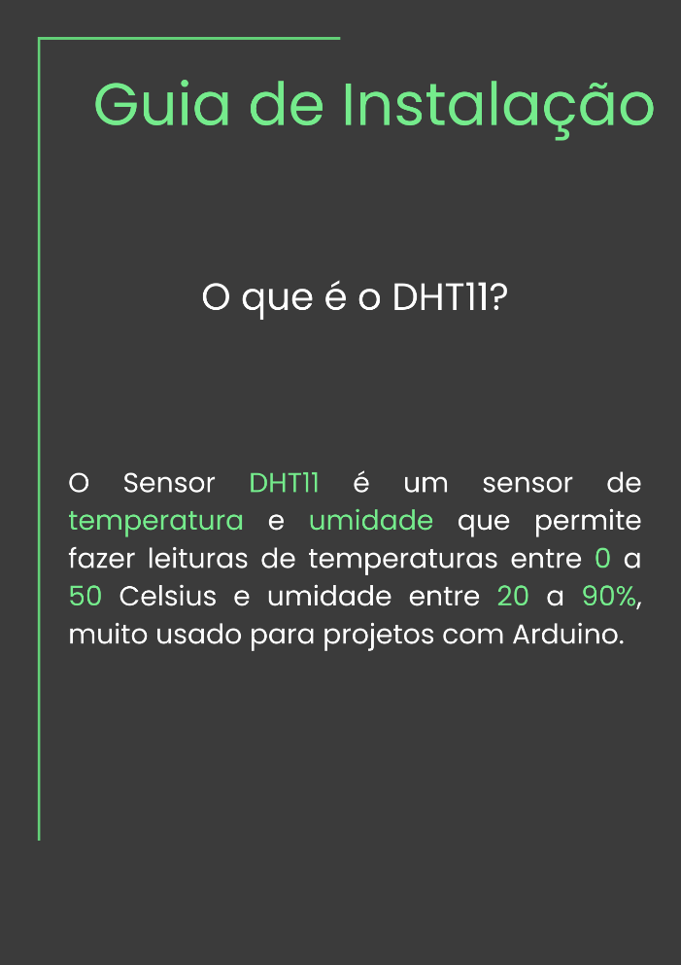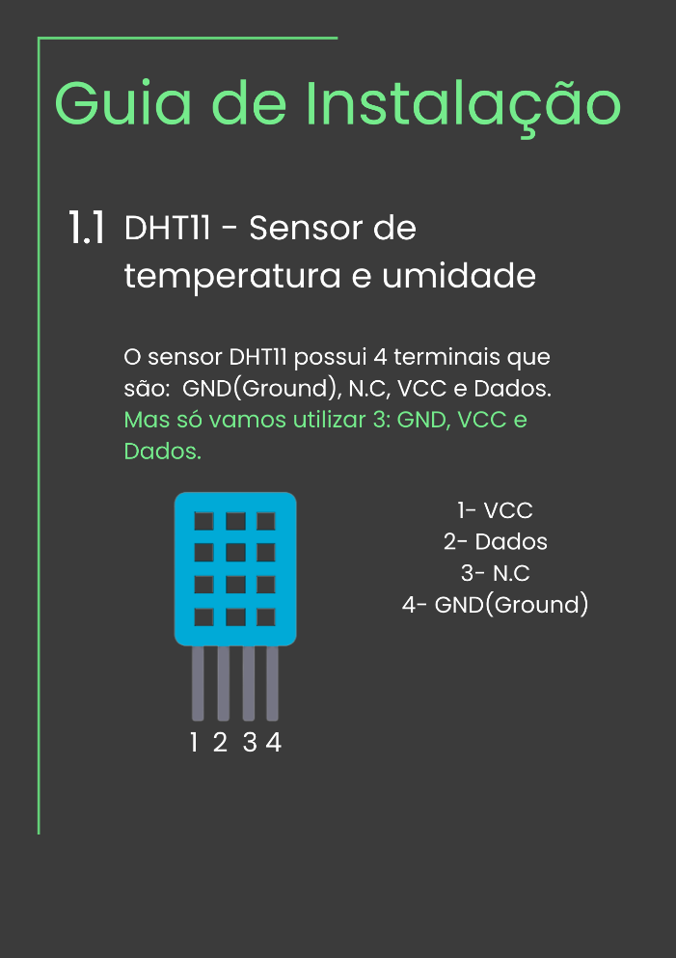

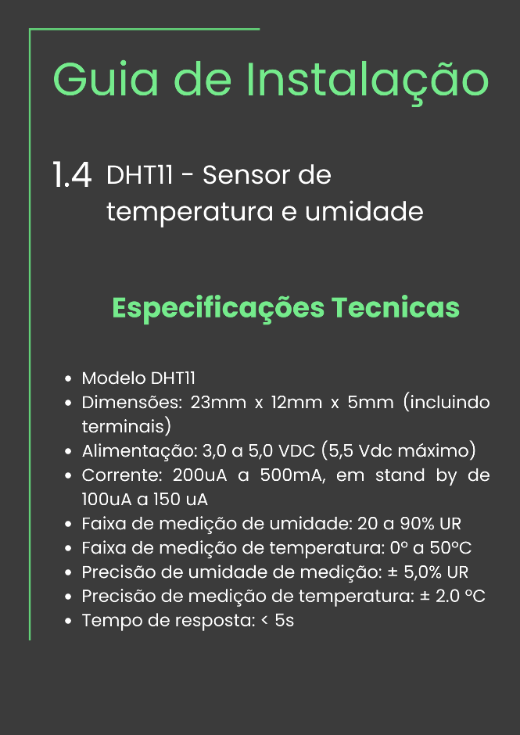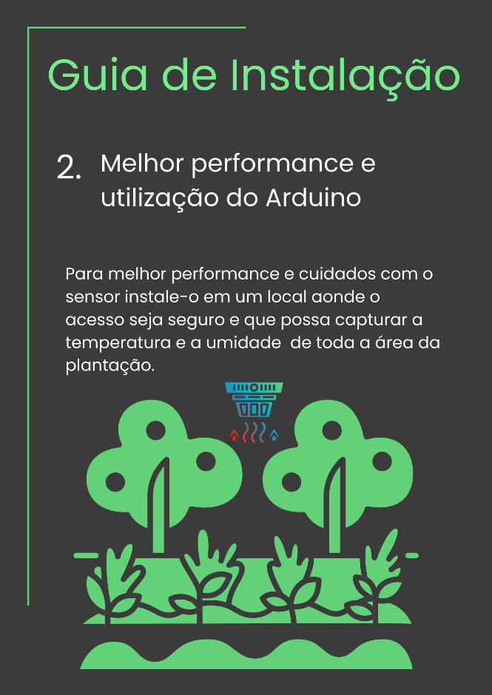

**

**Ferramenta: Zendesk**

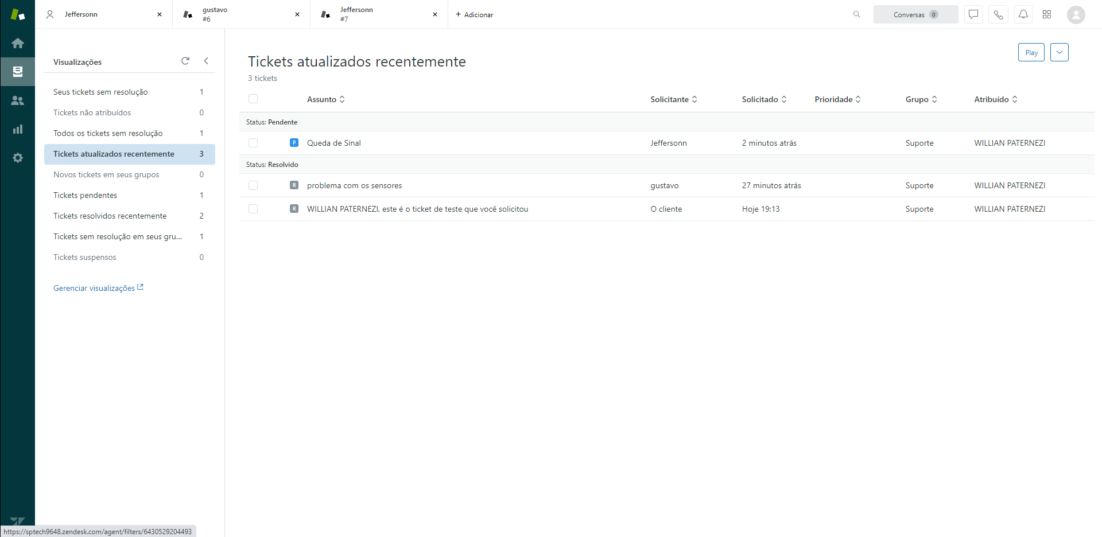

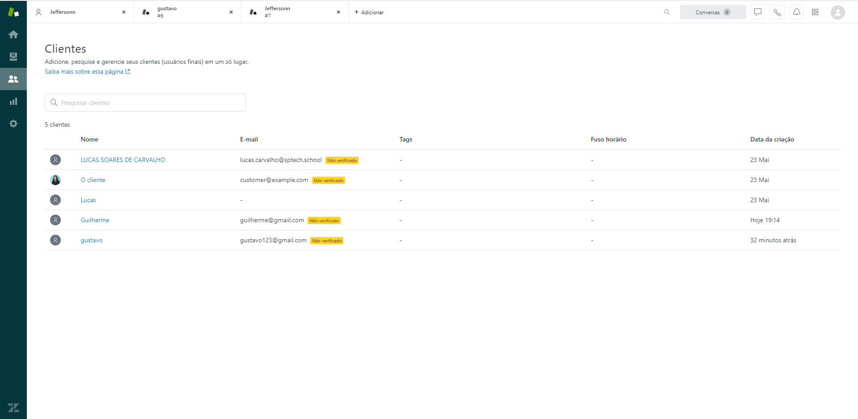

**CONCLUSÕES**

RESULTADOS:

* Com uma boa troca de informações houve um nivelamento de conhecimento sobre o grupo;
* Aprendizado autossuficiente da API do projeto por parte do grupo;
* Realização de todas as tarefas requisitadas;

PROCESSO DE APRENDIZADO COM O PROJETO

* Uma troca de informações através de uma comunicação ampla imposta pela nossa equipe
* Um método de trabalho de presença colocado por todos a todos de forma que cativasse o grupo inteiro a querer sempre estar participando

**CONSIDERAÇÕES FINAIS SOBRE A EVOLUÇÃO DA SOLUÇÃO**

* O projeto em grupo foi um grande aprendizado para todos em um contexto geral. Alguns de nossos desejáveis talvez com um pouco mais de tempo poderia ter sido implementado, mas seguimos extremamente contentes com o nosso resultado final.

**Referencias**

**Bibliografia**

* <https://www1.folha.uol.com.br/fsp/1997/7/27/dinheiro/18.html#:~:text=Paulo%20%2D%20Crise%20do%20cacau%20desemprega,BA%20%2D%2027%2F7%2F1997&text=Pelo%20menos%20250%20mil%20pessoas,partir%20do%20final%20de%201989>
* <https://maissoja.com.br/para-cientistas-de-10-a-40-da-producao-agricola-e-perdida-pelo-ataque-de-pragas-e-doencas/>
* <https://www.mercadodocacau.com.br/cotacoes>
* <https://www.youtube.com/watch?v=WHHuqsbvsJI>
* <https://github.com/BandTec/api-projeto-site-1sem>
* <https://github.com/CacauFresh>